Du 9 au 17 Janvier 2023, la coordination régionale de la plateforme des femmes du G5 Sahel a mené une mission d’évaluation et de redynamisation de ces coordinations nationales du Burkina Faso, Niger et Tchad avec l’appui de l’Institut Républicain International (IRI), à travers son bureau de Bamako qui met en œuvre un programme régional dans le cadre de son partenariat avec le G5 Sahel.
Cet état des lieux des capacités des coordinations nationales vise à les appuyer dans leur programmation stratégique pour les années à venir et identifier les renforcements nécessaires pour mener des interventions directes de prévention et de lutte contre l’extrémisme violent au Sahel.
Durant cette tournée, la coordinatrice régionale de la plateforme des femmes du G5 Sahel, Madame Diyé Ba et le Directeur des Programmes de l’IRI Monsieur Aboudou H. Berthé pour le Sahel et le Littoral ont été reçu en audience par plusieurs autorités, notamment les ministres en charge du genre, le Président de l’Assemblée législative de transition du Burkina Faso, le Dr Ousmane Bougouma et par le Premier ministre du gouvernement de transition du Burkina Faso, Monsieur Apollinaire Joachim Kyelem de Tembela.
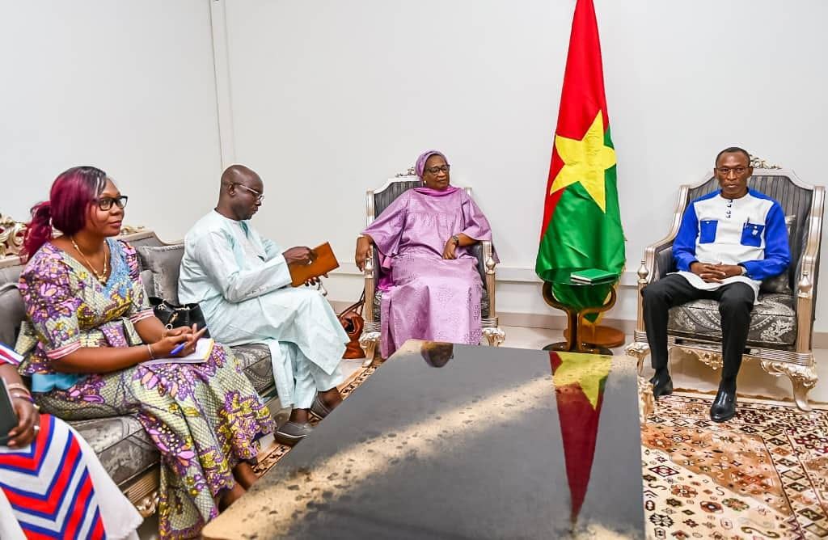
Photo 1 : Audience avec le Premier ministre du gouvernement de transition du Burkina Faso, Monsieur Apollinaire Joachim Kyelem de Tembela
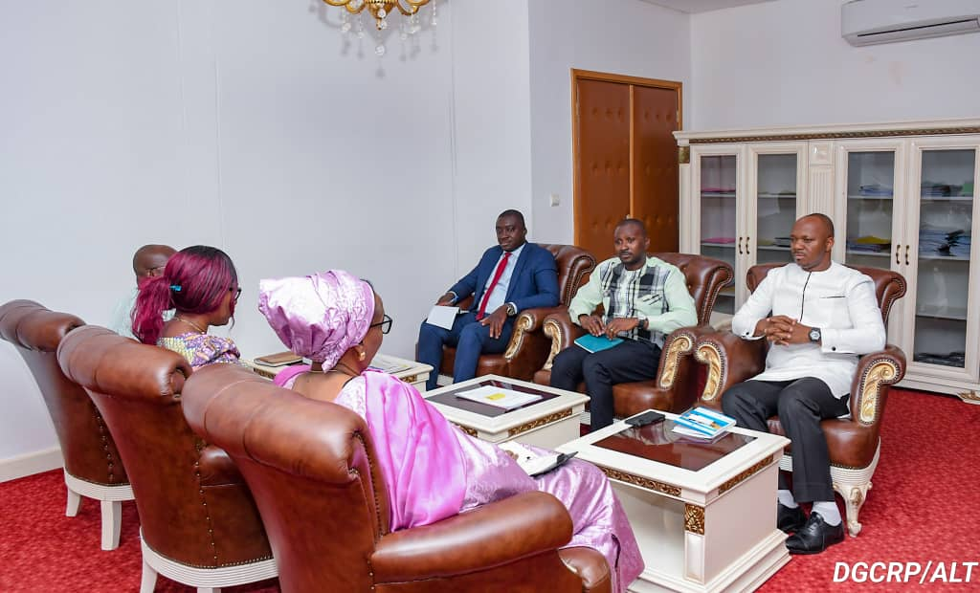
Photo 2 : Audience avec le Président de l’Assemblée législative de transition du Burkina Faso, le Dr Ousmane Bougouma
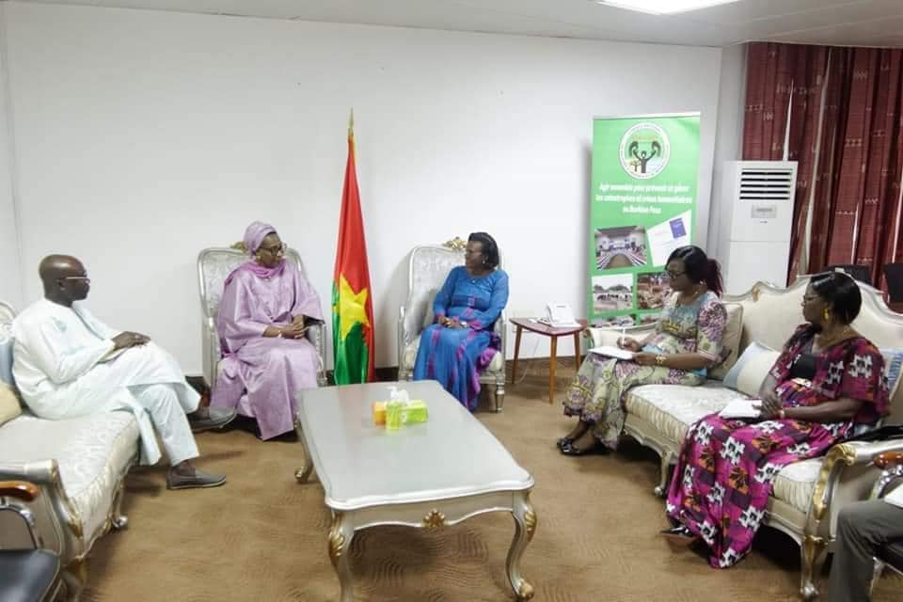
Photo 3 : Audience avec Madame Nandy SOME/DIALLO, Ministre de la Solidarité, de l'Action humanitaire, de la Réconciliation nationale, du Genre et de la Famille du gouvernement de transition du Burkina Faso

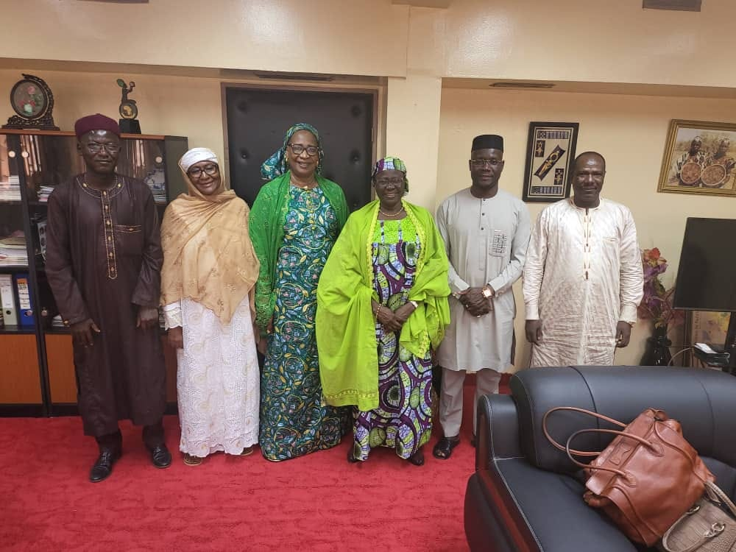
Photo 4 : Audience avec Madame Allahoury Aminata Zourkaleini, Ministre de la Promotion de la Femme et de la Protection de l'Enfant de la République du Niger

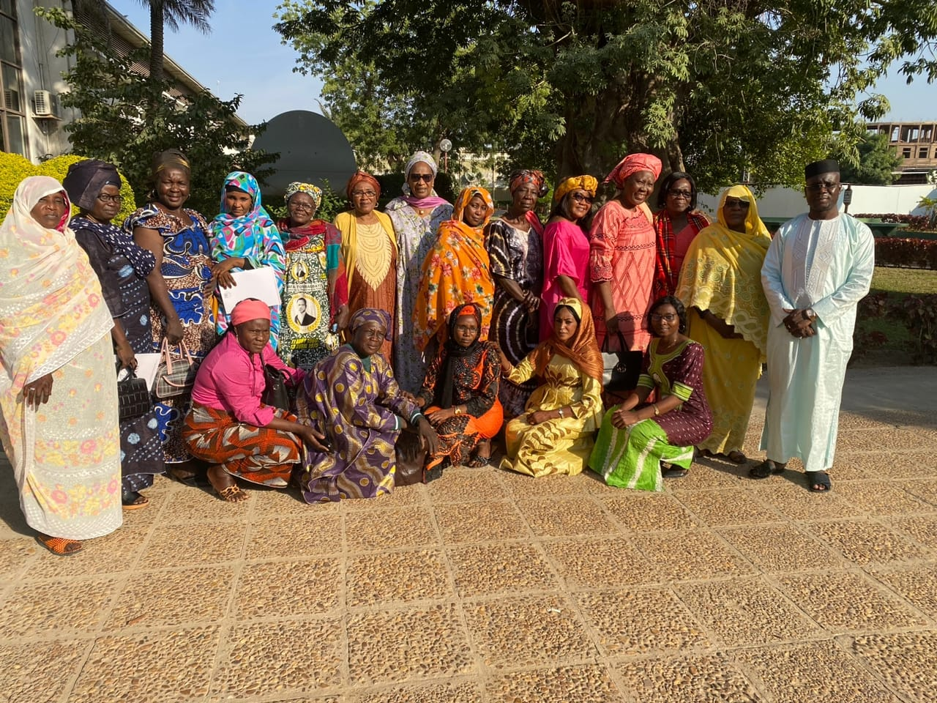
Photo 5 : Photo de groupe lors de l’évaluation des capacités de la coordination nationale du Tchad

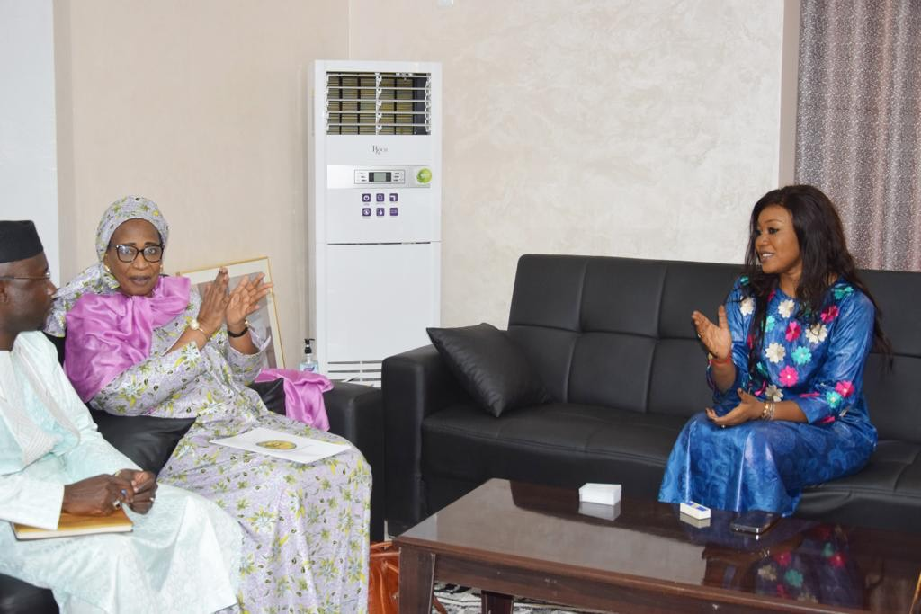
Photo 6 : Audience avec Madame Amina Priscille Longoh, Ministre de la Femme, de la Famille et de la Protection de l'enfance de la République du Tchad.

